МУНИЦИПАЛЬНОЕ КАЗЁННОЕ ДОШКОЛЬНОЕ ОБРАЗОВАТЕЛЬНОЕ УЧРЕЖДЕНИЕ ПОЧИНКОВСКИЙ ДЕТСКИЙ САД №8
ПОЧИНКОВСКИЙ РАЙОН С.ПОЧИНКИ

Проект «Весенний праздник 8 Марта»

Познавательно – творческий
групповой
среди детей одной группы

Пургина Елена Ивановна

2022 год

Описание проекта

Познакомить детей с весенним праздником 8 марта.
Программное содержание: (из программы ДОО)
- Знакомить детей с музыкальными, художественными произведениями.
- Обогащать словарный запас детей.
- Развивать художественные, музыкальные и артистические способности.

Актуальность проекта:
Дошкольный возраст — период активного освоения норм морали, формирования нравственных привычек, чувств, отношений. Развитие отношений между ребенком дошкольного возраста и матерью имеет большое значение для развития личности ребенка. Существует мнение, что ребенок изначально любит свою маму, и нет необходимости развивать это чувство в нем. Но если ребенок не приобретает в дошкольном возрасте опыта сопереживания, заботы о самом близком человеке, вряд ли он вырастет чутким и внимательным. К сожалению, часто любовь к маме дети связывают только с материальными ценностями, а не духовными. В наше время стоит вопрос о воспитании нравственно здорового ребенка — ребенка не только любящего своих родителей, и в первую очередь маму, но и умеющего любить действенно: проявить заботу, поддержать добрыми словами, сочувствием, конкретными делами. В современном мире это приобрело особую актуальность; важность отношения к матери необходимо воспитывать у детей с первых лет жизни.
Каждый год в марте мы отмечаем праздник 8 марта. Мамы и бабушки играют важную роль в жизни современного ребенка, и поэтому этот праздник считается одним из самых главных и любимых. Праздник «8 Марта» - это возможность продолжить формирование уважительного отношения к маме, как человеку. Начать формирование понимания того, что вокруг живёт ещё много таких людей как мама - это все женщины: бабушка, сестра, воспитательница, девочки в группе и на улице. Данный проект направлен на приобщение детей к общечеловеческим ценностям, любви к самому близкому и родному человеку - маме, любви не собственнической, эгоистичной, а светлой и доброй; пополнение знаний о празднике 8 Марта. Мне очень хочется, чтобы дети были чуткими, добрыми, отзывчивыми, воспитанными, беспокоились о своих матерях.
Объект проекта - ознакомление детей младшей группы с праздником
«8 Марта».
Предмет проекта – проведение праздника «8 Марта» в младшей группе.
Цель проекта:
Формировать представления детей о празднике "8 Марта", обогащать социальный опыт ребенка через различные виды деятельности; воспитывать любовь и заботливое отношение к маме, бабушке, девочкам, воспитателям, помощникам воспитателя.
Задачи проекта:
2.1. Задачи для детей:
1. Познакомить детей с праздником 8 Марта.
2. Развивать познавательно – исследовательскую деятельность детей, творческие способности, память, воображение, внимание, речь.
3. Создавать необходимые условия развивающей среды и доброжелательную атмосферу для всестороннего развития ребенка.
4. Побуждать интерес к предполагаемой деятельности с детьми и включать детей в активное участие в проведении праздника.
5. Формировать представление о роли мамы в их жизни и воспитывать ценностное отношение к домашнему труду матери.
6. Укреплять связи дошкольного учреждения с семьей. Побуждать родителей к совместной деятельности с детьми.
7. Создавать позитивный настрой в преддверии праздника.
2.2. Задачи для педагога: развивать социально- профессиональную компетентность и личностный потенциал.
2.3. Задачи для родителей: создавать в семье благоприятные условия для развития личности ребенка, учитывая опыт детей, приобретенный в детском саду; поддерживать ребенка в проявлении творческой инициативы

Время выполнения:
28.02.2022г. - 06.03.2022г.

Участники проекта:
Дети младшей группы, воспитатели, родители.
Развивающая предметно-пространственная среда проекта:
Наличие кукольного, книжного уголка, дидактический, наглядный, игровой материал.

Предполагаемый продукт проекта:
1.Развлечение «Весенний праздник 8 Марта»
2.Выставка творческих работ.
Список литературы:
А.В. Анджи, Н.П.Кудинова «Открытые мероприятия для детей младшей группы

Ожидаемый результат
В процессе взаимодействия педагог – дети – родители в реализации проекта:
1. Расширятся представления детей о празднике «8 Марта».
2. Раскрыть возможности и творческие способности детей через разнообразные виды деятельности.
3. Формировать навыков совместной деятельности, желания принять участие в подготовке и проведении праздничного утренника.
4. Формирование эмоциональной отзывчивости, внимательного, заботливого, уважительного отношения к своей маме, бабушке, воспитательнице, помощнику воспитателя.
5. Дети выучат новые песни и стихи о маме, празднике.
6. Вовлечь родителей в совместную с детьми познавательно-творческую деятельность, укреплять семейные связи.
4. Содержание проекта
4.1. Подготовительный этап.
1. Определение педагогом темы, целей, задач, содержание проекта, предварительная работа с детьми, родителями, прогнозирование результата, формы выражения итогов проектной деятельности.
2. Составление плана основного этапа проектирования.
3. Подбор материала и оборудования для занятий, бесед, игровой деятельности с детьми, трудовой деятельности, продуктивной деятельности, весеннего праздника, иллюстрированный материал, художественную литературу.
4. Привлечения музыкального руководителя, родителей к подготовке необходимого материала для проведения праздника.
5. Определение содержания деятельности всех участников проекта.
6. Создание предметно – развивающей среды согласно теме проекта.
7. Консультация для родителей.
4.2. Основной этап.
1. Беседы с детьми о предстоящем празднике: «Что за праздник 8 Марта», «Мамин праздник», «Мамина мама кто это?», «Мамины любимые цветы», «Как и чем помочь маме», «Международный женский день».
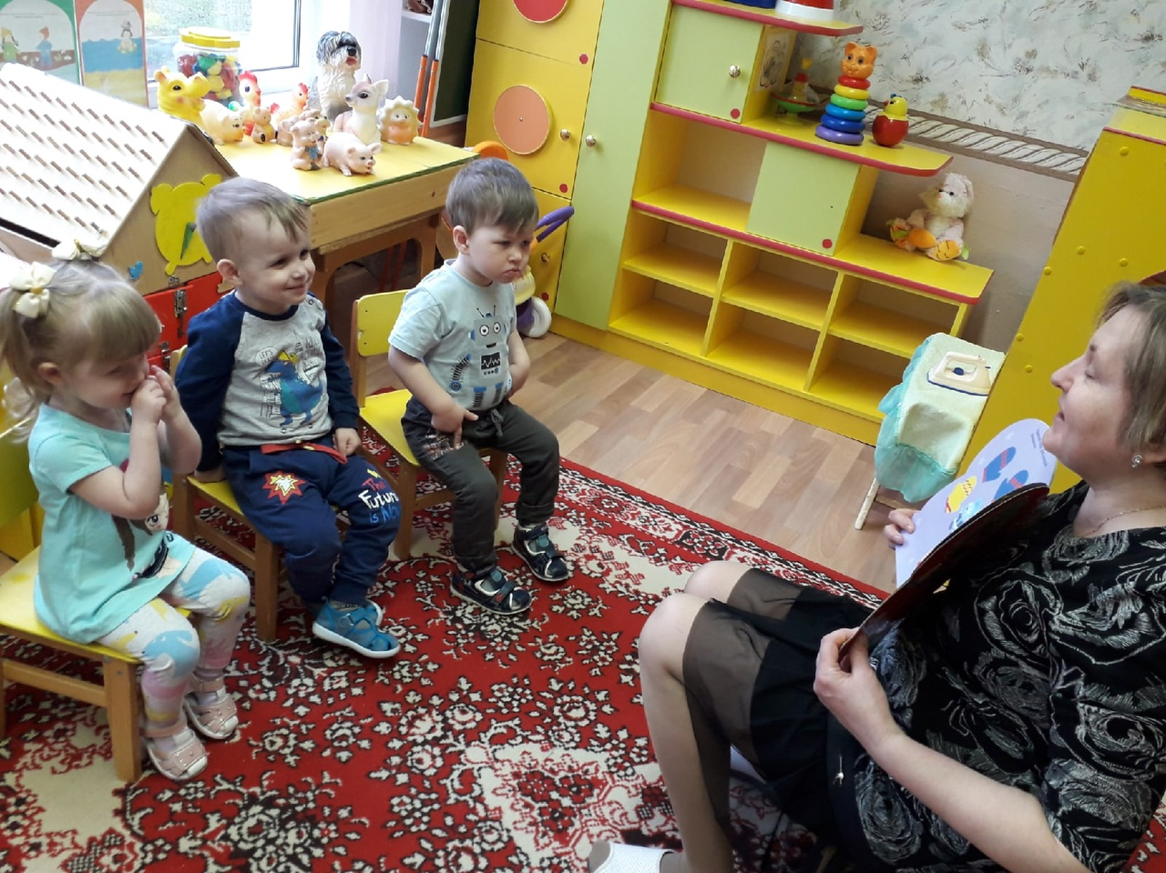
2. Рассматривание иллюстраций, книг о празднике 8 марта.
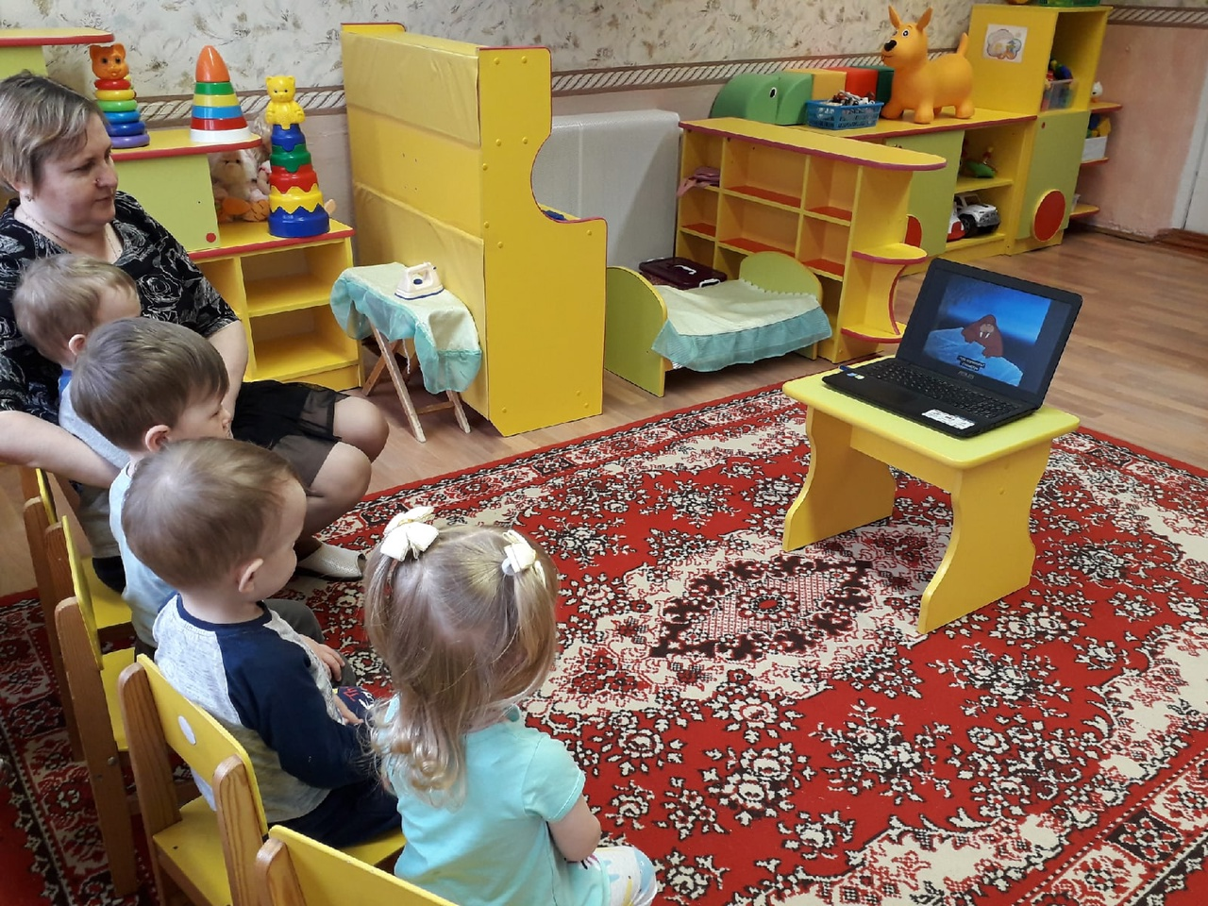
3. Просмотр мультфильма «Мамонтёнок».

4. Чтение с детьми художественной литературы: А. Барто «Мама поет», О. Чусовитина «Стихи о маме», «Мамочке подарок», Я. Аким «Мама», Русская народ сказка «Волк и семеро козлят», Берестов В. «Праздник мам»; Благинина Е. «Мамин день».
Чтение стихотворений: «Посидим в тишине», «Моя мама»;
5. Разучивание песен: «Солнышко», «Ах, какая мама», «У всех на свете мама есть». Танцевально-игровое творчество: «Танец с лентами», «Танец с мамами»; разучивание песни и движений по тексту: «Я пеку, пеку, пеку…», танец: «Полька для мамы»; разучивание хороводов: «Весенняя пляска», танец с лучиками, танец пчелок.
6. Дидактические игры: «Мамочка», «Скажи доброе слово», «Чьи детки?», «Открытка для мамы», «Скажи доброе слово», «Составь фигуру девочки, составь фигуру мальчика», «Бусы для мамы», «Поможем бабушке перебрать крупу».
Сюжетно ролевые игры: «Накроем стол к празднику», «Наведем порядок», «У нас гости».
Дыхательная гимнастика: «Подуй на цветочек», «Надуй маме шарик»
Пальчиковые игры: «Семья», «Весна».
Подвижные игры: «Мама курочка и цыплята», «Мамины бусы», «Бабушкины помощники», «Бабушкин клубок».
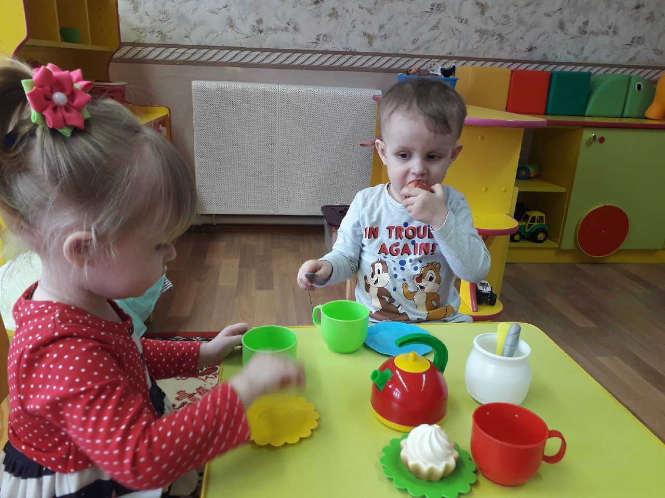

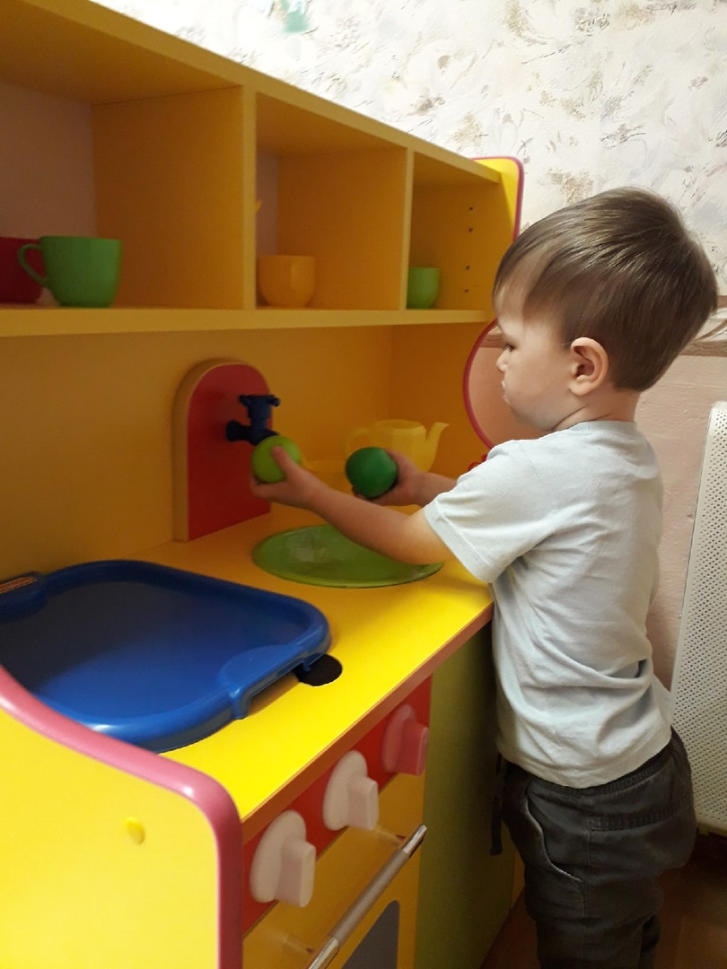

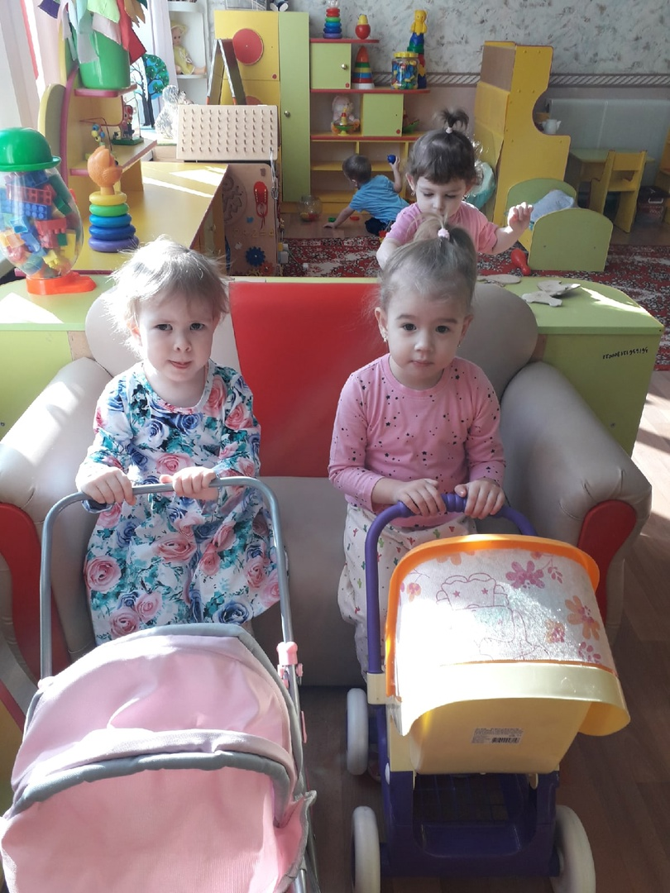
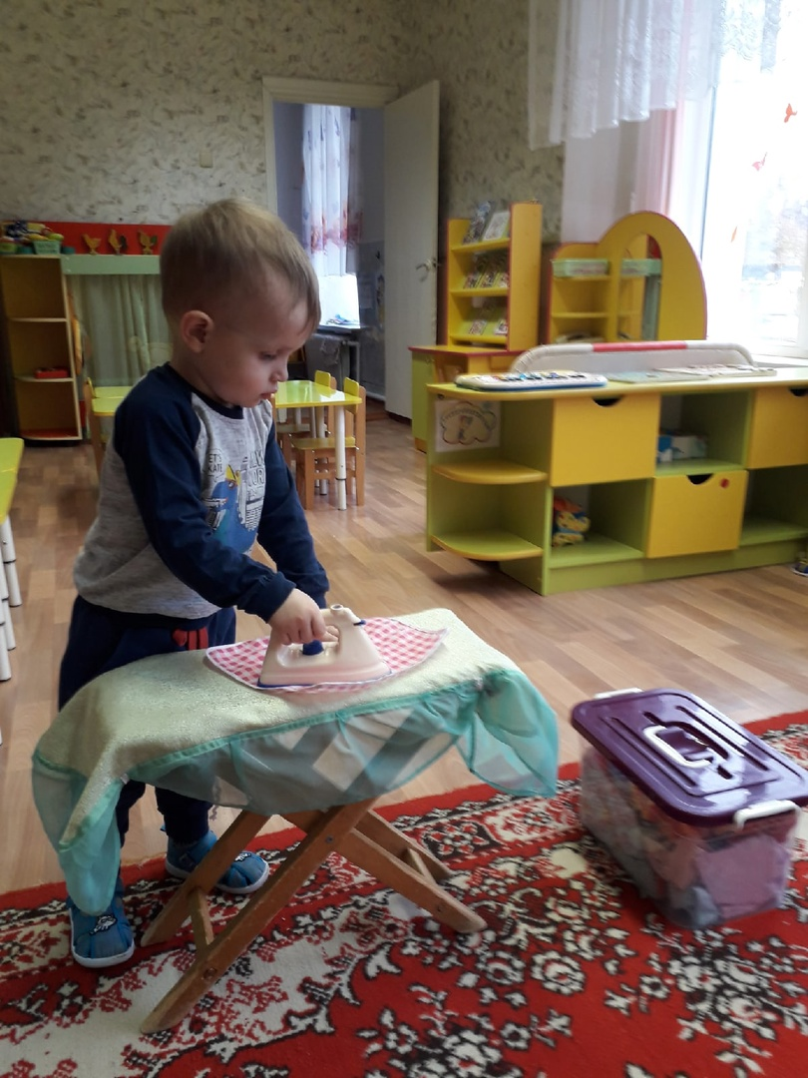

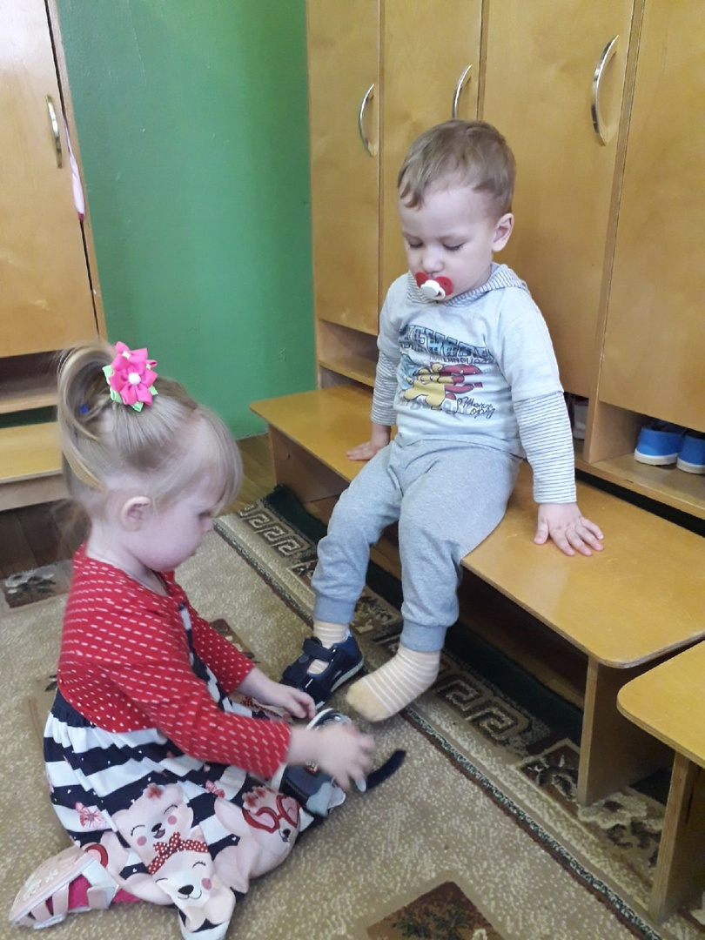
7. Наблюдение за погодой, во время прогулки.
8. Продуктивная деятельность.
Коллективная аппликация «Цветы для мам и бабушек» (приложение 1)
Рисование губкой «Платок для бабушки» (приложение 2)
Лепка из соленого теста «Кулинарные изделия» (приложение 3)
4.3. Завершающий этап

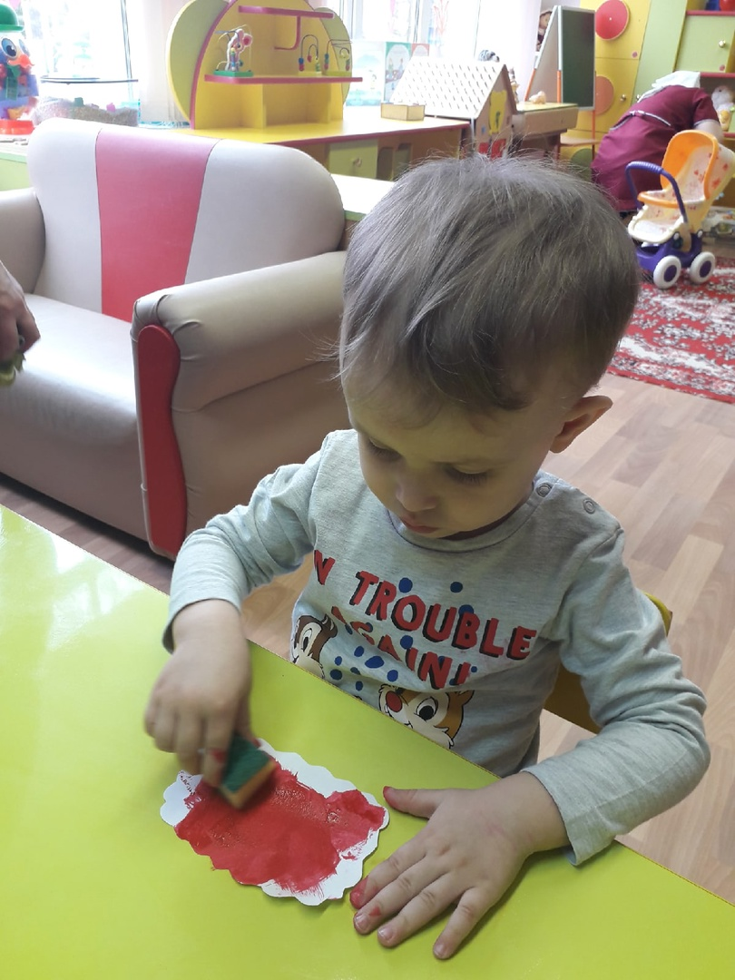
- Изготовление открытки для мамы «Бесконечная любовь»

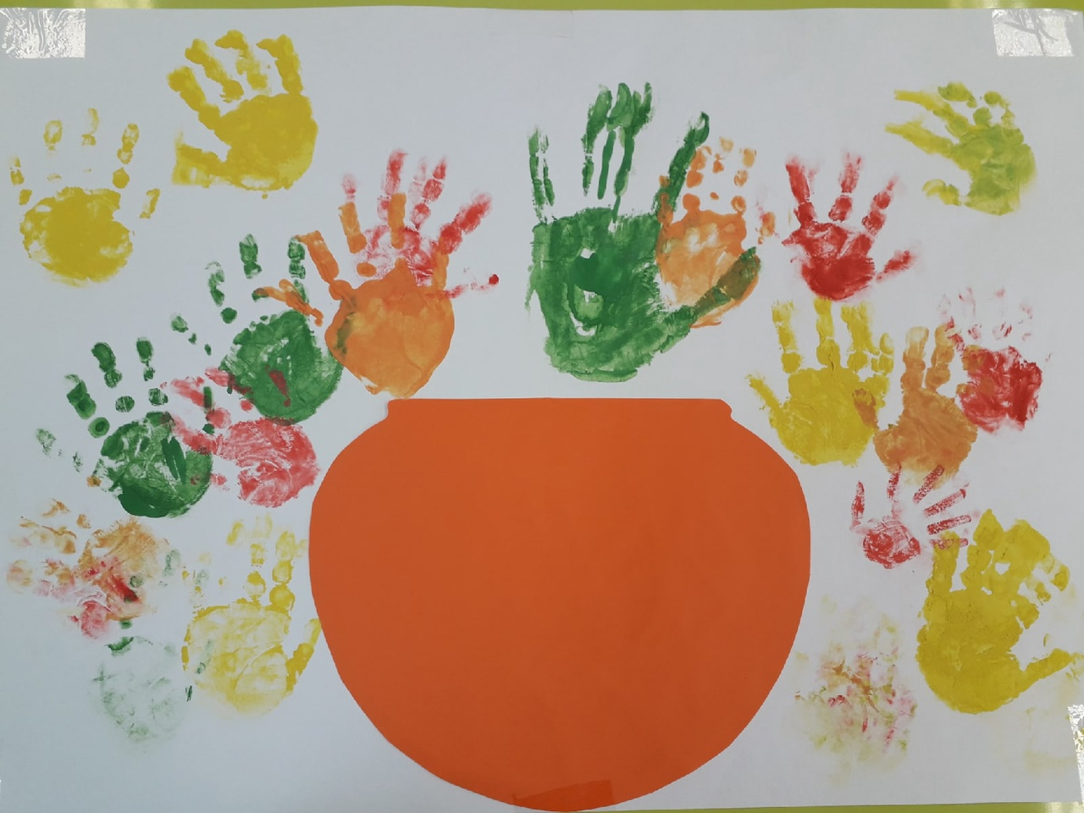
- Творческая деятельность «Цветы для мамы»
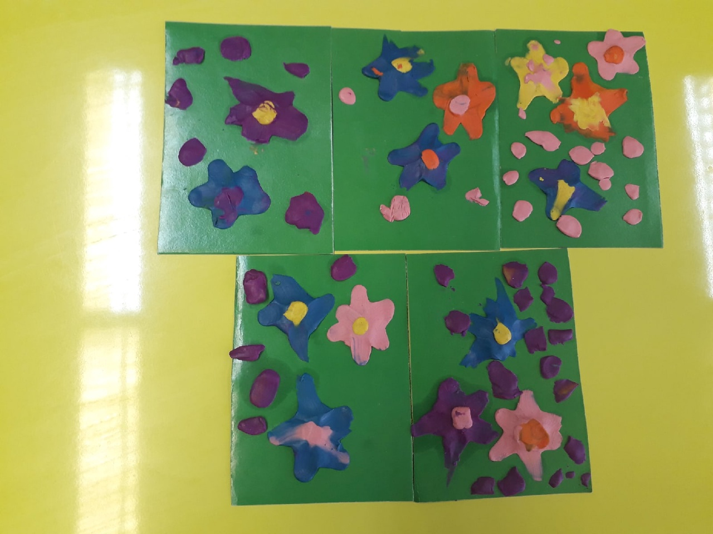
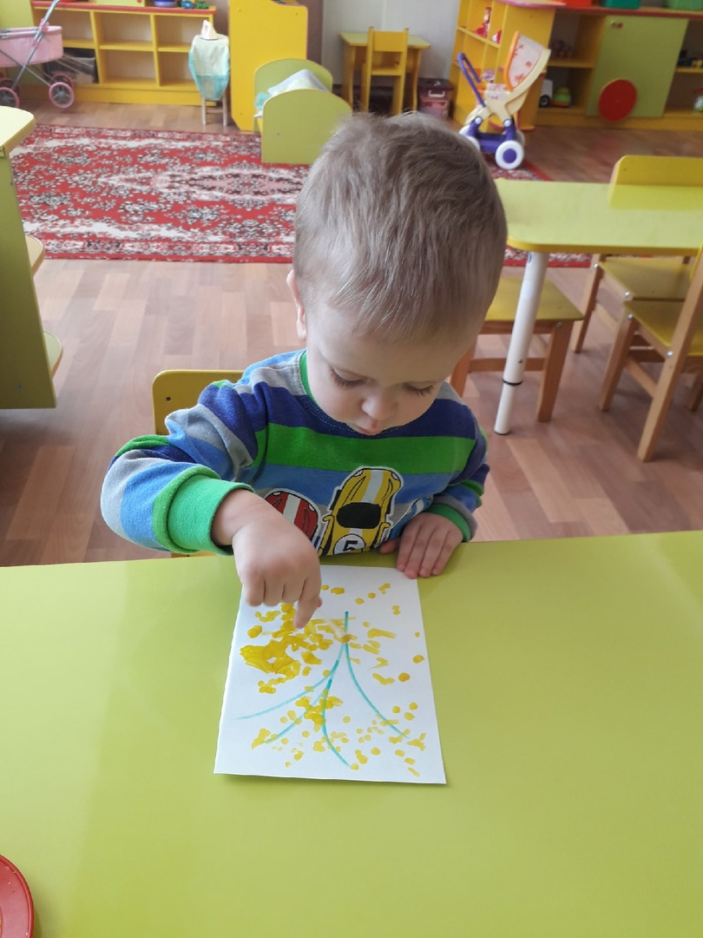
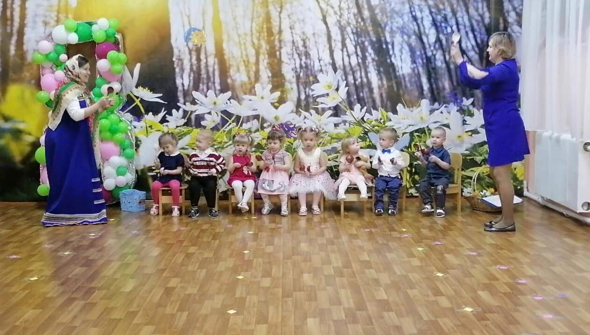

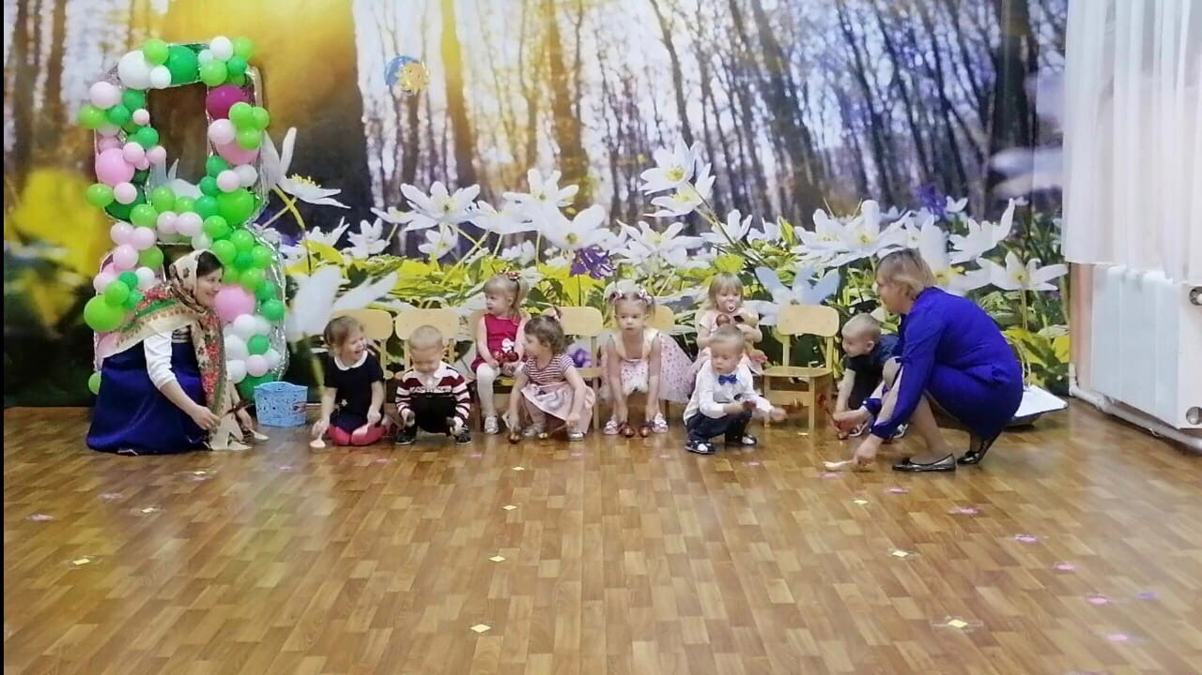- Проведение праздника «Женский день»

5. Работа с родителями

1. Изготовление поделок «Весенние настроение»
2. Консультации для родителей: «Весна пришла – мамин праздник принесла».
3. Анкета для родителей «Мой ребенок».
6. Анализ результатов проекта
На основе наблюдений мы выявили, что дети имеют представление о празднике 8 марта, стали сильнее проявлять уважение и любовь к матери и бабушки, ценить и относиться с более глубоким пониманием к их домашнему труду.
У них обогатился словарный запас, расширилось представление об окружающем мире, улучшилась моторика рук и творческие способности; так же у детей активно развиваются музыкальные и артистические способности по средствам участия в утреннике. Они проявляют более активный интерес к художественному творчеству. Дети получили положительные эмоции от всех этапов проекта.
Родители стали принимать активное участие в совместной деятельности с детьми и ДОУ. А так же получили положительные эмоции от всей проделанной работы всех участников проекта.
Считаем, что реализация проекта прошла успешно и плодотворно.

Методическое обеспечение проекта
Приложение 1
Коллективная аппликация «Цветы в подарок маме и бабушке»
Программное содержание
Учить детей составлять изображение из деталей. Воспитывать стремление сделать красивую вещь (подарок). Развивать эстетическое восприятие, формировать образные представления.
Задачи:
- Образовательные:
Закреплять умение пользоваться клеем и кисточкой аккуратно наклеивать детали и убирать лишний клей салфеткой, составлять композицию; Закреплять знание основных цветов спектра.
- Воспитательные:
Развивать воображение, - воспитывать любовь и уважение к маме, бабушке. Желание доставлять радость близкому, родному человеку; учим выражать положительные эмоции (интерес, радость, восхищение, удивление).
Материал и оборудование:
Бумажные цветочки разных цветов и оттенков (диаметр 2-3 см, картинка вазы, бумага размером ватмана любого мягкого тона, кисти для клея, клей, салфетки.
Предварительная работа:
Чтение художественной литературы, заучивание стихотворение о маме. Рассматривание фотографий, иллюстраций
Ход занятия:
Мы ладошку к ладошке сложили,
И друг другу дружить предложили.
Будем мы веселиться, играть,
Чтобы умными, дружными стать.
Воспитатель: - Ребята, какие вы веселые, у вас хорошее настроение? И у меня тоже.
-Когда у человека хорошее настроение он часто улыбается. Вот и мы радуемся, улыбаемся вот так (показать как улыбаться)
Улыбнемся и пожелаем друг другу доброго утра и радостного настроения.
Ребята, я сейчас загадаю вам загадку, а постарайтесь отгадать о ком она?
Загадка:
Кто вас, дети, больше любит?
Кто вас нежно так голубит?
Кто заботится о вас,
Не смыкая ночью глаз?
-Правильно, ребята, это наши любимые мамы.
Звучит песня «Мамочка милая»
Какая чудесная песенка. Эта прекрасная песенка о самом дорогом человеке.
Конечно, это мама! А вы знаете, как зовут ваших мам? (Дети называют)
Какие ваши мамы? (Добрые, красивые, заботливые)
Как ласково вы называете маму? Какие ласковые слова вы будите говорить своим мамам.
2. Игра «Назови ласково»
- Что умеют делать ваши мамы по дому? (Готовят, стирают, моют посуду, гладят бельё и т. д.)
- А вы помогаете маме?
Вы знаете, что ваши мамы тоже когда-то были детьми. Ходили в детский сад. И у ваших мам тоже есть мамы. Это ваши бабушки.
Кто любить не устает,
Пироги для нас печет,
Вкусные оладушки?
Это наша (бабушка)
Давайте немножко отдохнем и поиграем.
Физкультурная минутка «Раз, два, три, четыре, пять — будем маму поздравлять!»
Прочитайте вместе с детьми рифмовку, выполняя соответствующие движения.
Раз, два, три, четыре, пять —
Будем маму поздравлять! (Шагать на месте.)
Милую, любимую,
Самую красивую. (Хлопать в ладоши.)
И подарки, (Протянуть ладони вперед.)
И цветы (Поднять ладони кверху и сложить их вместе в виде цветка.)
Дарим мамам я и ты. (Показать ладонью на себя и настоящего напротив.)
Предложите детям сесть на стульчики за столы.
Ребята я предлагаю для наших любимых мам и бабушек сделать подарок. Я открою вам секрет, мамы и бабушки очень любят цветы. И мы с вами сегодня будем делать красивый букет, чтобы порадовать наших мам и бабушек.
Я вырезала красивую вазу, в которую мы и поставим наши цветы, они будут разноцветные.
Перед началом работы вспомнить правила, как правильно пользоваться клеем и кисточкой. Клейстер берём на кисточку небольшими порциями, не забываем промазывать края. Затем аккуратно накладываем деталь на картон и разглаживаем с помощью салфетки, чтобы не было лишнего клейстера. Также мы поступим и с другими деталями цветка.
А теперь я поставлю вам красивую музыку, чтобы вы вспоминали свою любимую, ласковую мамочку и делали ей подарок с любовью. Вот какая красота у нас получилась! Вашим мамам и бабушкам очень понравятся.
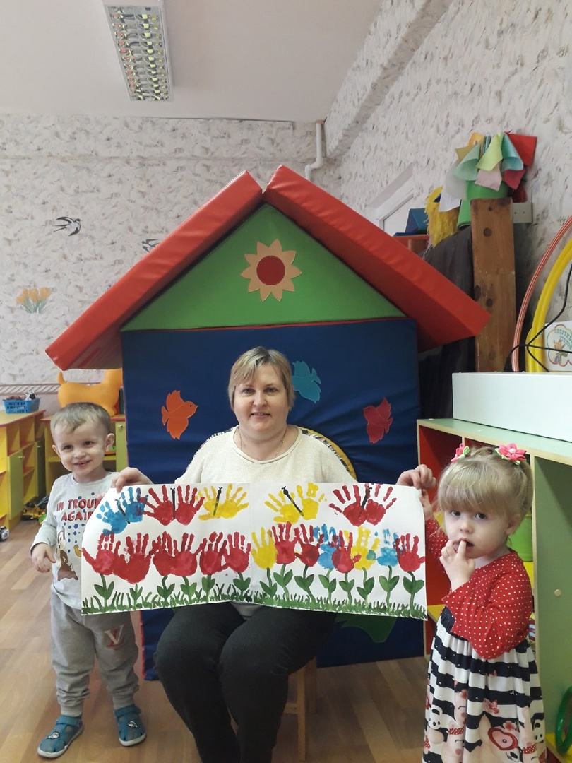

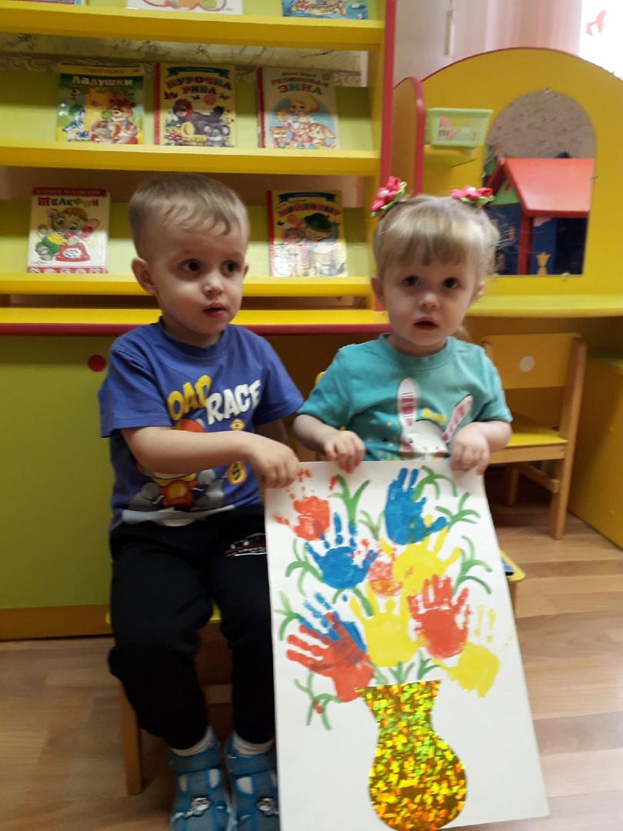
Приложение 2
Конспект занятия по лепке «Кулинарные изделия».
Программное содержание:
1. Упражнять детей в раскатывании соленого теста кругообразными движениями.
2. Познакомить детей с новым приемом: сплющивание ладонями соленого теста.
3. Закреплять умение лепить аккуратно.
4. Познакомить детей с формами для выпечки.
5. Развивать чувственный опыт детей и умение фиксировать его в речи
6. Приобщать к элементарным общепринятым нормам и правилам взаимоотношений со сверстниками
7. Создавать игровую ситуацию, способствующую формированию внимательного и заботливого отношения к окружающим.
8. Воспитывать чувство сопереживания, желание помочь.
Материал к занятию:
Демонстрационный: кукла Маша, печенье.
Раздаточный: соленое тесто, дощечки, формы для выпечки (звездочка, сердечко, цветочек, слоник, собачка, тряпочки.
Ход занятия:
Дети собираются в кукольном уголке у накрытого стола.
Воспитатель: - Ребята, сегодня у куклы Маши праздник 8 марта. К ней в гости придут другие куклы поздравить ее. Маша накрыла на стол и хочет напоить их чаем. Но Маше нечем угостить своих подруг. Ребята, вы дома с чем любите пить чай? (конфеты, печенье, пряники, сушки). Давайте мы с вами вылепим к чаю много вкусных, сладких пряников. Их очень любят куклы.
Воспитатель: - Проходите, садитесь за столы. Посмотрите, какой печенье мы сейчас будем лепить: красивое и разной формы. Посмотрите, как надо пользоваться готовыми формами для выпечки: Сначала я раскатываю соленой тесто круговыми движениями между ладонями – у меня получился шарик. А потом я шарик положу между ладошками и сильно прижму ладошки друг к другу: я сплющила шарик, и получился вот такой пласт, на него я ложу форму (звездочки) и прижимаю ладошкой, затем лишние тесто убираю. Покажите мне ручками в воздухе, как мы будем раскатывать тесто круговыми движениями; как будем сплющивать, как будем надавливать. Мы с вами как будто испечем печенье для Маши.
Давайте споем песенку «Я пеку».
Физминутка: Я пеку, пеку, пеку
Деткам всем по пирожку
А для милой мамочки
Испеку два пряничка.
Кушай, кушай мамочка
Вкусные два пряничка
А ребяток позову
Пирожками угощу.
Воспитатель: -Молодцы, а теперь вы сами будете лепить печенье.
Самостоятельная деятельность детей (дать затрудняющимся детям индивидуальный показ).
Воспитатель: -Ой, молодцы ребятки, сколько печенья много слепили. Какие они все красивые, аппетитные, и большие, и маленькие. Давайте их все сложим на тарелочку и поставим ее на стол к кукле Маше. Теперь ей есть чем угостить своих подруг.
Далее продолжаем играть: рассаживаем кукол на стулья, разливаем чай в чашки, угощаем вылепленными пряниками.
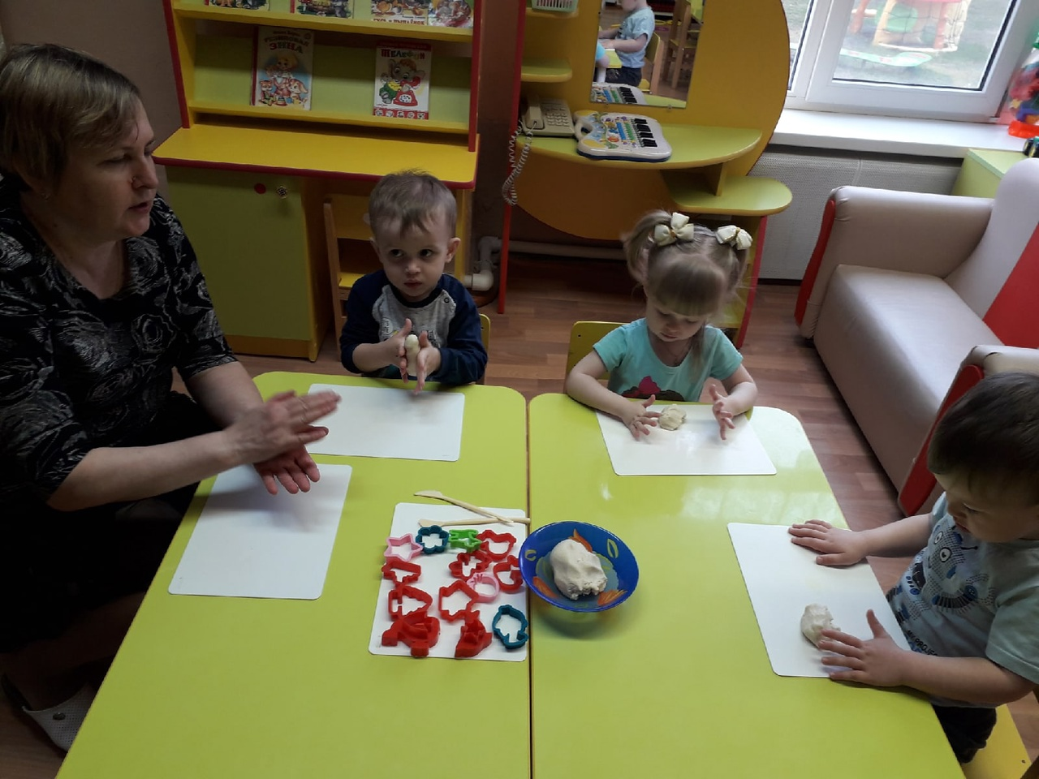

Приложение 3
Сценарий развлечение «8 марта – праздник мамы:
Цель: Создание радостной праздничной обстановки для детей.
Воспитатель:
Посмотрите за окошко!
Стало нам теплей немножко.
Мамин праздник наступает,
Солнышко его встречает.
Все готово к празднику?
Так чего ж мы ждем?
Мы веселой песенкой
Праздник наш начнем!
ПЕСНЯ «Мамочка, милая мама моя»
Воспитатель:
Вот какой нарядный
Детский сад —
Это мамин праздник
У ребят.
Маму поздравляют от души,
Маму поздравляют малыши.
Любит наша мамочка с нами поиграть,
Любит наша мамочка песни распевать.
Любит наша мамочка музыку и смех,
Ну, а пляшет мамочка просто лучше всех!
ПЛЯСКА с платочками.
«Вот платочки хороши
Мы попляшем от души.
Мы платочек всем покажем
Им мы весело помашем.
Мы возьмем за уголочки
Наши яркие платочки,
И поднимем выше, выше,
Выше наших ребятишек.
Тихо сядем мы в кружочек,
Прячьтесь дети за платочек,
А потом, а потом
Всех ребяток мы найдем.
Вот платочки хороши,
Мы попляшем от души
Ля-ля-ля, ля-ля-ля,
Мы попляшем от души»
(стук в дверь)
Воспитатель: Ой, кажется к нам сюда кто-то спешит! (игрушка – кошка)
Котик: Здравствуйте, ребятишки!
Я Котик, хвост пушистый. Мяу! Мяу!
Умею бегать быстро. Мяу! Мяу!
Люблю дремать на крыше. Мяу! Мяу!
Меня боятся мыши. Мяу! Мяу!
Воспитатель: Котик, а почему ты невеселый? Ведь сегодня праздник!
Котик: Я грустный, потому что хочу маме-кошке на праздник песенку спеть, но не знаю, какую.
Воспитатель: Что же котик мы тебе поможем. Споем песенку, а ты слушай и запоминай
ПЕСНЯ «Кто нас крепко любит?»
Воспитатель: Молодцы, ребята! Как хорошо песенку спели!
Котик: Спасибо вам, ребятки! Теперь я вашу песенку спою своей мамочке на празднике! Но мне пора уходить. До свидания!
Воспитатель: А сейчас я вас, ребятки, приглашаю поиграть!
ИГРА с деревянными ложками.
Ведущий: пели мы и танцевали
Было весело у нас
Разрешите на прощанье
Всех поздравить еще раз.
Картотека стихов и рассказов о маме
Мама.
Мама, так тебя люблю,
Что не знаю прямо!
Я большому кораблю
Дам названье «МАМА»!
Я. Аким.
С мамой по городу.
Когда я по городу
С мамой хожу,
За руку маму
Я крепко держу:
Зачем ей
Идти и бояться,
Что может она
Потеряться?
С. Пшеничных.
Рассказ «Мамин праздник» В. Сутеев.
Мы любим дарить мамам подарки. Полезные и не очень. Купленные в магазине и сделанные своими руками. Мамы всегда радуются нашим подаркам. Они понимают, что мы думали о них, заранее готовились. И долго хранят наши рисунки, открытки, аппликации, самодельные закладки, поделки.
К Восьмому марта все ребята в нашем доме готовили подарки своим мамам, сёстрам и бабушкам. И вели себя хорошо.
И мы с Ваней тоже решили хорошо себя вести и сделать маме подарок, но так, чтобы она пока ничего не знала. Ваня сказал, что это называется «сюрприз».
Этот сюрприз мы долго придумывали и даже подрались немного, но не очень больно, а когда придумали, у меня уже была небольшая шишка на лбу. Это Ваня нечаянно стукнул меня тарелкой.
Мы приготовили такие подарки: куклу на чайник — я сшила ей новую юбку, — купили коробку с конфетами и обвязали её моей самой красивой лентой. А две конфеты мы попробовали, чтобы узнать, вкусно или нет. Оказалось, очень вкусно. Ваня хотел ещё попробовать, но я не позволила. Потом мы положили все подарки на стол и стали ждать, когда придёт мама…
И вдруг Чапка залаяла и стала «служить» на задних лапах. И тут сразу пришла мама, увидела подарки. Она очень обрадовалась, засмеялась, стала нас целовать и сказала, что мы необыкновенные дети и дорогие её Кнопки…
А что особенного? Мы самые обыкновенные, но лучше нашей мамы никого нет.
«Сказка о мамином празднике».
Жил-был в лесу маленький медвежонок Тимоша со своей мамой медведицей. Тимоша рос непослушным медвежонком и мама часто наказывала его, приговаривая: «Ну что за невоспитанный малыш, может, когда ты повзрослеешь, ты перестанешь баловаться».
Однажды мама сказала: «Тимоша, пойди, пригласили на ужин всех наших соседей и друзей, потому что нам надо с ними попрощайся до весны, мы скоро ляжем в спячку, осень уже заканчивается. А я приготовлю угощение и испеку вкусный пирог».
Маленький медвежонок обошел всех соседей и друзей и пригласил на ужин. Он хотел уже идти домой, как увидел на ветке дерева синичку, которая в клювике держала веточку спелой и красной калины.
Тимоша спросил: «Здравствуй синичка, как твои дела, какие новости в нашем лесу?».
Синичка сказала: «Разве ты не знаешь, сегодня мамин праздник- День матери. Я лечу к своей маме и подарю ей эту веточку калинки».
Тимоша сказал: «А я ничего не слышал об этом празднике и наши друзья и знакомые тоже ничего о нем не знают».
Синичка сказала: «Конечно. Ведь до сегодняшнего дня и я ничего о нем не знала. Сегодня я сидела на дереве около детского сада и дети говорили про этот праздник и что они подарят своим мамам приготовленные подарки».
Тимоша сказал: «У меня нет подарка для мамы, что же делать?».
Синичка ответила: «Я думаю, ты что-нибудь придумаешь. Ну, до свидания Тимоша!».
Синичка улетела, а Тимоша стоял и думал, что же подарить маме. И тогда он вспомнил, что недалеко есть отличная полянка с чудесными фиалками, Тимоша побежал туда и нарвал полную охапку цветов. По дороге домой медвежонок встретил своих друзей зайчонка, бельчонка, ежонка, волчонка и лисенка он всем рассказал о мамином празднике и дал по маленькому букетику, чтобы друзья тоже поздравили своих мам. Все звери были очень рады, поблагодарили Тимошу и поспешили подарить цветы мамам. Маленький Тимоша принес цветы своей маме и поздравил ее с праздником.
Когда вечером гости собрались дома у медведей и сели за праздничный стол, все приглашенные мамы стали говорить медведице «Ты вырастила очень хорошего сына, у него доброе сердце». Мама медведица очень гордилась своим сыном.

Консультация для родителей «История праздника 8 марта»
Первый человек, которого мы любим в жизни, — конечно, мама. Эту любовь, самую естественную и бескорыстную, мы проносим через всю жизнь. Многие поэты и писатели обращались в своем творчестве к этой теме. Одни — трогательно печалясь об утраченном счастье общения с матерью, другие — с юмором вспоминая детские проделки. Но все же эти произведения отличает общее настроение: мама — это основа всей жизни, начало понимания любви, гармонии и красоты.
8 марта — один из любимых праздников в нашей стране, это день не только мам, но и бабушек, учительниц, воспитательниц, а также девчонок, которые скоро вырастут и тоже будут мамами.
Официально этот праздник называется Международным женским днем, и отмечают его во многих странах.
Больше ста лет назад женщины стали сообща бороться за свои права, ведь до этих пор за одинаковую работу с мужчинами они получали меньшую зарплату, не имели права голоса на выборах и права на получение профессионального образования. Единственной деятельностью, приличной для женщины, считалось домашнее хозяйство.
Но жизнь складывалась так, что все чаще и чаще женщины вынуждены были работать, чтобы кормить семью. И конечно, представления работающей женщины о себе и своем месте в этом мире сильно отличались от представлений женщины-домохозяйки. Так возникло женское движение, целью которого было убедить власть имущих мужчин в том, что женщина — это полноценная личность, имеющая право участвовать в общественной жизни наравне с мужчиной.
Но и сегодня далеко не во всех странах женщина имеет возможность учиться, выходить замуж по своему выбору и просто покидать дом без специальной одежды, закрывающей лицо. Даже в тех странах, где равноправие женщины закреплено Конституцией, не все проблемы женщин решены. В традиционной семье домашнее хозяйство по-прежнему лежит на ее плечах, при этом она работает се меньше мужчины и воспитывает детей.
Так что же мы отмечаем 8 марта? Какие события произошли в этот день?
8 марта 1857 в Нью-Йорке организовали манифестацию работницы швейных и обувных фабрик. Они требовали десятичасового рабочего дня, светлые и сухие помещения, равную с мужчинами заработную плату.
До этих пор их рабочий день длился шестнадцать часов! К этому времени мужчинам Америки уже удалось добиться для себя введения десятичасового рабочего дня, а вот женщин продолжали нещадно эксплуатировать. После 8 марта 1957 года они организовали первый профессиональный союз, который отстаивал их права.
В 1910 году в Копенгагене собралась Международная конференция женщин-социалисток. Одна из них, Клара Цеткин, предложила отмечать Международный женский день. Этим праздником следовало ежегодно напоминать всему миру о том, что во всех областях жизни женщина должна иметь равные права с мужчинами.
С тех пор прошло почти сто лет. За это время скромная домохозяйка превратилась в бизнес-леди, политика, ученого. И по-прежнему осталась хозяйкой и хранительницей домашнего очага.
В наше время воинственный, несколько агрессивный характер этого праздника изменился. Теперь это скорее день весны и красоты, которую олицетворяет собой любая женщина — большая или маленькая. Пожалуй, единственный недостаток этого праздника в том, что он приходится на православный Великий пост — время, когда следует думать о достижении духовной гармонии, а не предаваться веселью. В Православии есть множество древних праздников, посвященных женщинам, например, 30 сентября — память святых Веры, Надежды, Любови и матери их Софии. А второе воскресенье после Пасхи празднуется как Воскресение жен-мироносиц. Было бы уместно и даже исторически правильно перенести Женский день на один из этих христианских праздников.
8 марта мы, конечно, поздравляем женщин с их профессиональными достижениями. Но гораздо охотнее — с тем, что они вкусно готовят, создают в доме уют, согревают всех своими заботами и любовью. Ведь самое главное в жизни каждого человека — это его семья, которая дает ему опору на всю жизнь, а главный в семье — конечно, мама.
Поэтому давайте не будем ограничиваться поздравлениями и подарками в этот день, а просто постараемся ежедневно делать жизнь наших близких женщин немного легче и праздничнее.
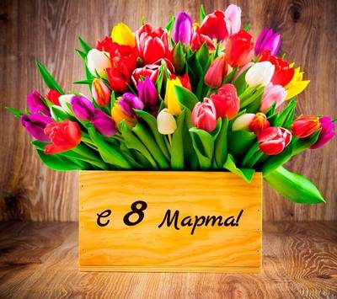

Оценка результатов проекта.
В ходе реализации проекта достигнуты следующие результаты: - у детей создано радостное, весеннее настроение;
- в процессе бесед, рассматривании иллюстраций, чтении стихов познакомились с праздником 8 Марта;
- у детей повысился познавательный интерес ко всему новому;
- сформирован интерес к совместному творчеству, к изготовлению поделок;
- отлично проведенный праздник;
- установились партнерские отношения между детьми и родителями.
Вывод:
На основе наблюдений мы выявили, что дети имеют представление о празднике 8 марта, стали сильнее проявлять уважение и любовь к матери и бабушки, ценить и относиться с более глубоким пониманием к их домашнему труду.
У них обогатился словарный запас, расширилось представление об окружающем мире, улучшилась моторика рук и творческие способности; так же у детей активно развиваются музыкальные и артистические способности по средствам участия в утреннике. Они проявляют более активный интерес к художественному творчеству. Дети получили положительные эмоции от всех этапов проекта.
Родители стали принимать активное участие в совместной деятельности с детьми и ДОУ. А так же получили положительные эмоции от всей проделанной работы всех участников проекта.
Считаем, что реализация проекта прошла успешно и плодотворно.

Приложение 4
Анкета для родителей второй младшей группы «Мой ребенок».
1. Может ли Ваш ребенок играть самостоятельно? (подчеркните)
а) может б) не может в) иногда
2. Находите ли Вы время для общения со своими детьми?
Да.
Стараюсь, но не всегда получается.
Нет, не хватает времени.
3. Вспомните и напишите три самые любимые игры Вашего ребёнка:
4. Каким играм отдаёт предпочтение Ваш ребёнок? настольные: конструктор, мозаика, кубики и т. п., ролевые, подвижные игры (подчеркните или допишите свой вариант)
5. Мы читаем ребёнку книги (подчеркните нужный вариант)
а) ежедневно, т. к. это традиция;
б) когда есть время;
в) когда ребёнок попросит
6. Какие консультации по вопросам воспитания и развития ребёнка Вы хотели бы получить?
7. Имеете ли Вы единые требования к воспитанию детей в семье?
8. Внимательно ли Вы выслушиваете своих детей?
9. В какой области необходима индивидуальная помощь вашему ребенку: развитие речи; физическое развитие; познавательное развитие (логика, внимание, память, восприятие); художественно-эстетическое? (напишите или подчеркните)
10. Ваши пожелания и предложения воспитателям нашей группы.

